|  |
| --- |
| Universidad complutense de madrid |
| DIAGRAMAS UML |
| Ingeniería del Software |
|  |
| **Grupo 8** |
| **11/09/2014** |

|  |
| --- |
| Este documento consta de una serie de diagramas UML para el desarrollo de un proyecto software de una tienda de alimentación. Consta de los diagramas de casos de uso, diagramas de clases, diagramas de secuencia y diagramas de actividades (con su correspondiente flujo de eventos. |

# DIAGRAMAS DE CASOS DE USO

## Gestión de pedidos

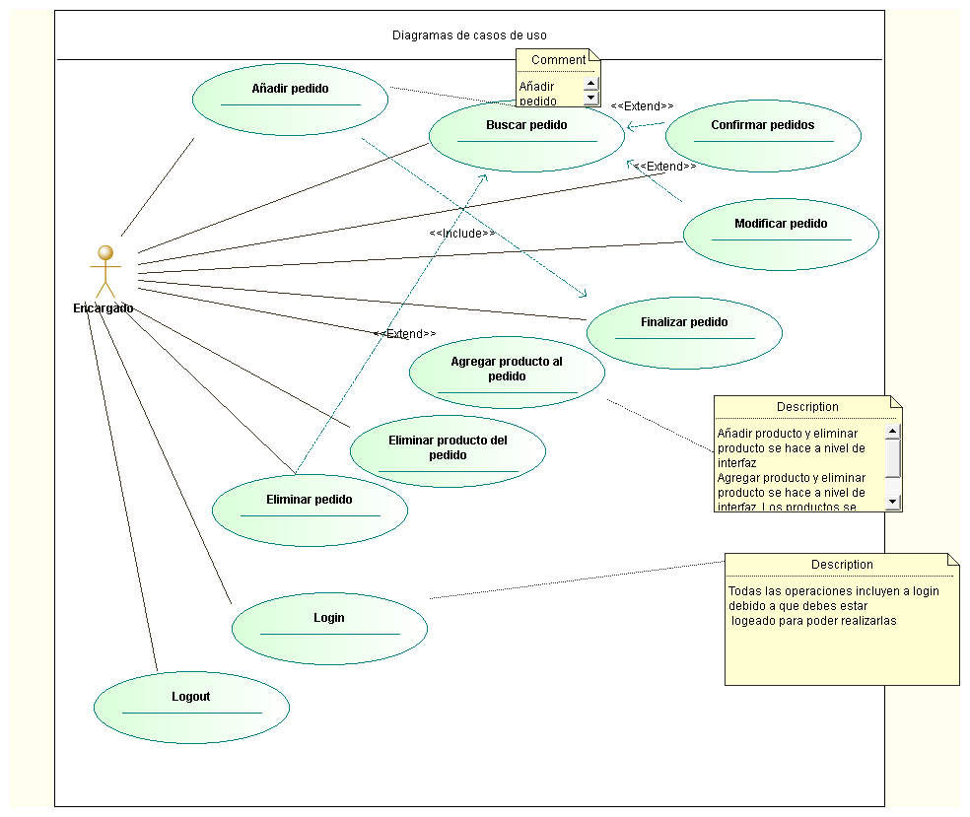

## Gestión de usuarios

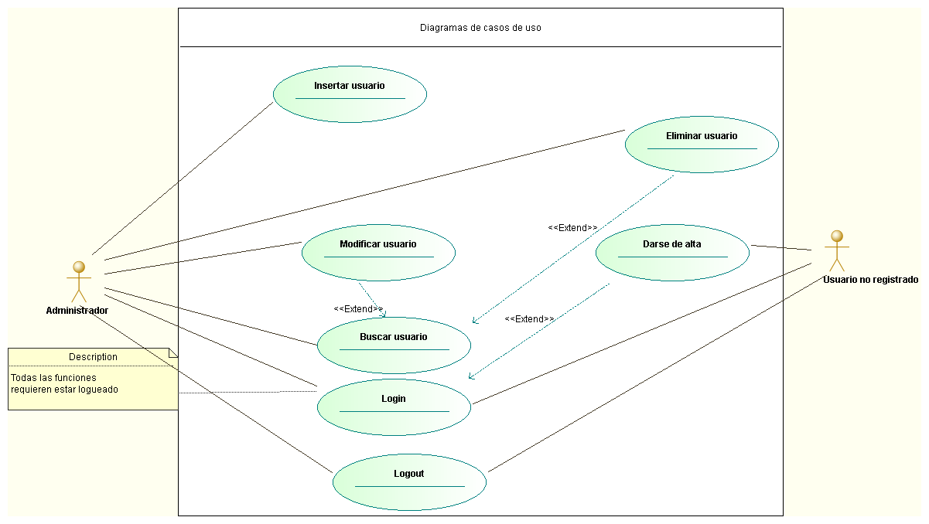

## Gestión de ventas

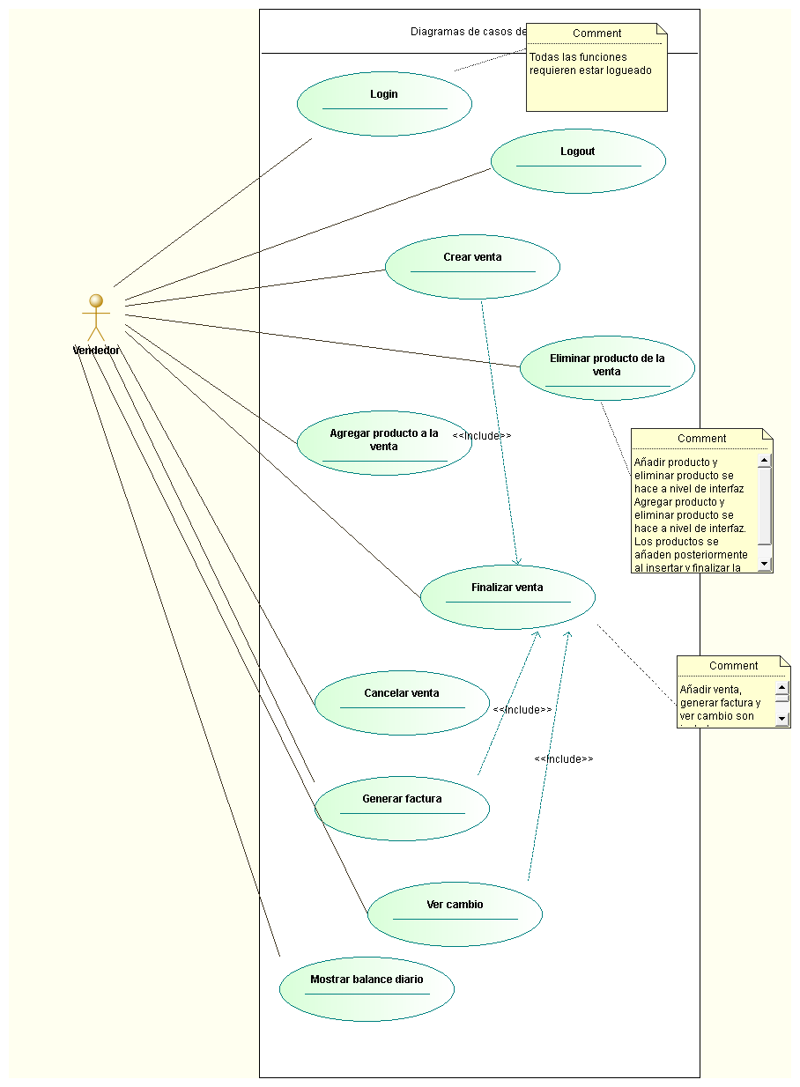

## Gestión del almacén

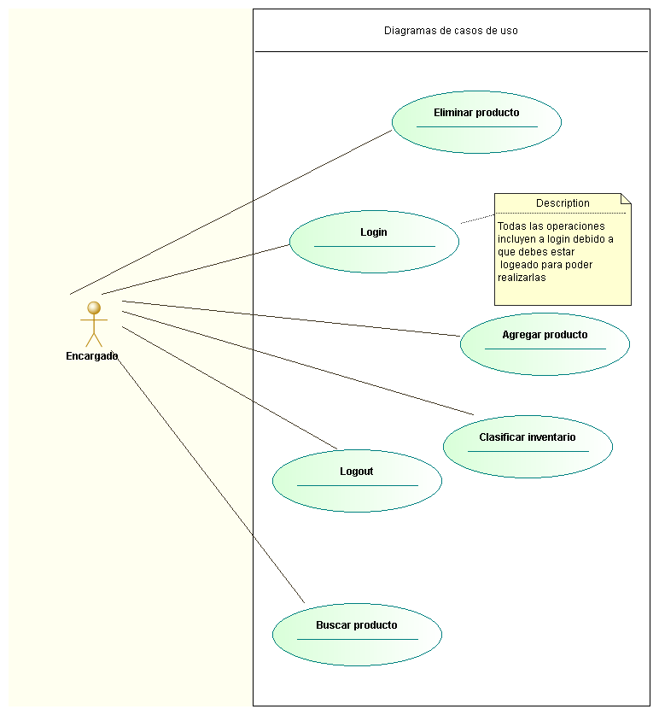

# DIAGRAMAS DE ACTIVIDADES

## Gestión de almacén

### DIAGRAMA DE ACTIVIDADES: Agregar producto

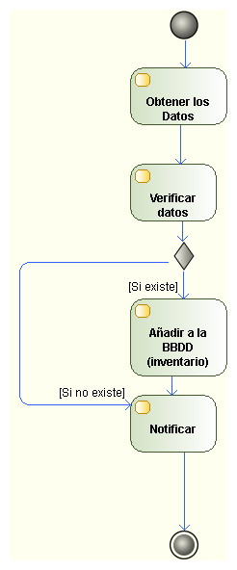

**Flujo de evento de agregar producto al inventario**

Descripción: En este módulo, el usuario podrá agregar productos al inventario.

Actor: Usuario encargado

Flujo de eventos:

1. Se obtienen los datos del producto que se va a añadir.
2. Se añade al inventario.
3. Una vez se añade al inventario, se notifica que ha sido añadido correctamente

Flujo alternativo: Si hay algún dato incorrecto se notifica al usuario con un mensaje de error y no se crea el producto.

Postcondición: El producto ha sido agregado a la BBDD.

Precondición: Iniciar sesión correctamente. Usuario debe ser encargado.

### DIAGRAMA DE ACTIVIDADES: Eliminar producto

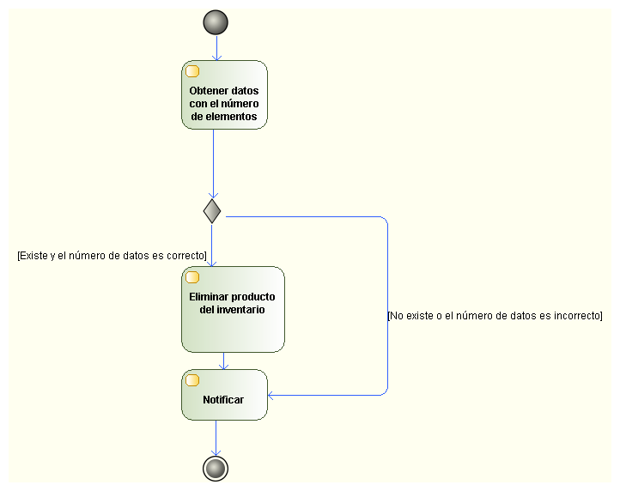

**Flujo de evento de eliminar producto del inventario**

Descripción: En este módulo, el usuario podrá eliminar un producto del inventario.

Actor: Usuario encargado

Flujo de eventos:

1. Se obtienen los datos del producto que se va a eliminar.
2. Se elimina el producto del inventario.
3. Se notifica que el producto ha sido eliminado correctamente.

Flujo alternativo: No existe o el número de datos es incorrecto.

Postcondición: Se elimina el producto de la BBDD.

Precondición Iniciar sesión correctamente. Usuario debe ser encargado.

### DIAGRAMA DE ACTIVIDADES: Clasificar inventario

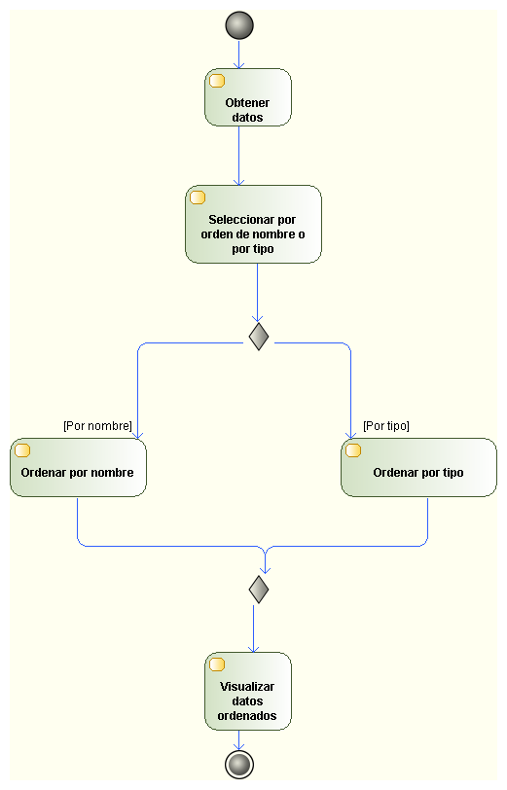

**Flujo de evento de clasificar inventario**

Descripción: En este módulo, el usuario podrá clasificar el inventario según el tipo o por orden de nombre.

Actor: Usuario encargado

Flujo de eventos:

1. Se obtienen los datos del inventario.
2. Se selecciona si se quiere clasificar por tipo o por orden de nombre.
3. Una vez se ha seleccionado el modo en el que se ordena, se orden los elementos.
4. Se visualiza la lista ordenada.

Flujo alternativo: Ninguno.

Postcondición: Se muestra el inventario clasificado.

Precondición: Iniciar sesión correctamente. Usuario debe ser encargado.

### DIAGRAMA DE ACTIVIDADES: Buscar producto en el inventario

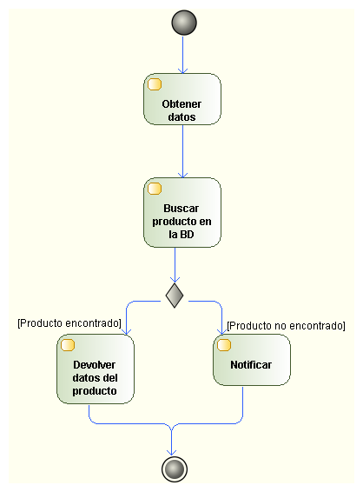

**Flujo de evento de buscar producto en el inventario**

Descripción: En este módulo, el usuario podrá realizar una búsqueda de un producto del inventario.

Actor: Usuario encargado

Flujo de eventos:

1. Se obtienen los datos del producto.
2. Una vez se obtienen los datos, se comprueban uno busca el producto en la BBDD.
3. Si se encuentra el producto, se obtienen los datos con todo detalle del producto.

Flujo alternativo: No se encuentra el producto.

Postcondición: Se hace la búsqueda de un producto del inventario.

Precondición: Iniciar sesión correctamente. Usuario debe ser encargado.

## Gestión de usuarios

### DIAGRAMA DE ACTIVIDADES: Buscar usuario

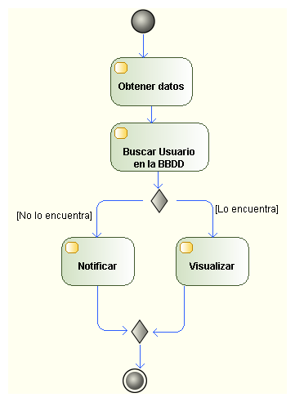

**Flujo de evento de buscar usuario**

Descripción: En este módulo, el usuario podrá consultar un usuario.

Actor: Usuario administrador.

Flujo de eventos:

1. Se obtienen los datos del usuario.
2. Se busca el usuario en la base de datos.
3. Se notifica que ha sido encontrado y se visualizan los datos del usuario.

Flujo alternativo: No se encuentra el usuario. Por lo tanto, se notifica que no se ha encontrado.

Postcondición: Se muestran los datos del usuario por pantalla.

Precondición Iniciar sesión correctamente. Usuario debe ser administrador.

### DIAGRAMA DE ACTIVIDADES: Modificar usuario

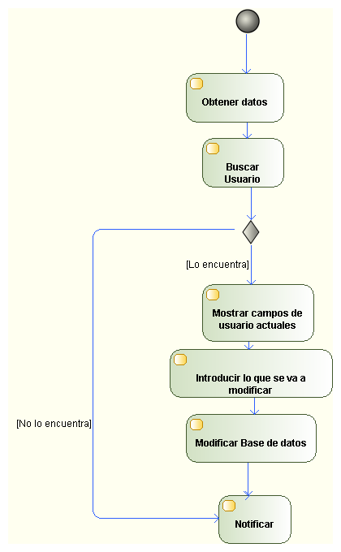

**Flujo de evento de modificar usuario**

Descripción: En este módulo, el usuario podrá modificar sus datos de usuario.

Actor: Usuario administrador.

Flujo de eventos:

1. Se obtienen los datos del usuario.
2. Se busca en la base de datos toda su información.

3.1. Si se encuentra, se muestran los campos de usuario actuales.

3.2. Se introducen los datos de usuario que se van a modificar.

3.3. Se modifica la base de datos.

4. Finalmente, se notifica que el cambio ha sido realizado correctamente.

Flujo alternativo: No se encuentra el usuario.

Postcondición: Se modifica los datos del usuario en la BBDD. Precondición Iniciar sesión correctamente. Usuario debe ser administrador.

### DIAGRAMA DE ACTIVIDADES: Eliminar usuario

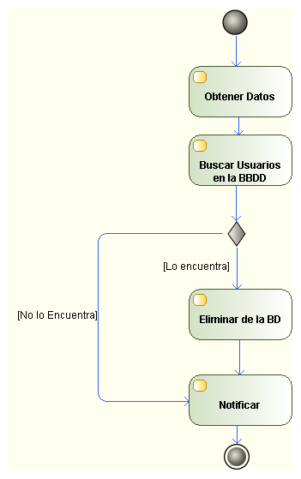

**Flujo de evento de eliminar usuario**

Descripción: En este módulo, el usuario podrá eliminar un usuario.

Actor: Usuario administrador.

Flujo de eventos:

1. Se obtienen los datos del usuario a borrar.
2. Se busca el usuario en la BD.
3. Si se encuentra, se elimina de la BD.
4. Finalmente se notifica que ha sido borrado correctamente.

Flujo alternativo: No se encuentra el usuario, devuelve error.

Postcondición: Se borra el usuario de la BBDD.

Precondición Iniciar sesión correctamente. Usuario debe ser administrador.

### DIAGRAMA DE ACTIVIDADES: Insertar usuario

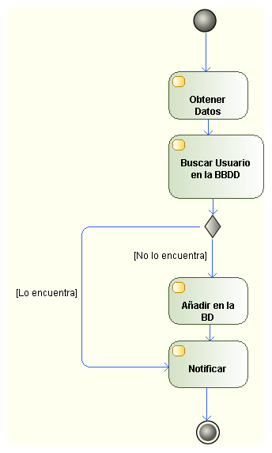

**Flujo de evento de insertar usuario.**

Descripción: En este módulo, el usuario podrá añadir un usuario a la lista.

Actor: Usuario administrador.

Flujo de eventos:

1. Se obtienen los datos del usuario que se va a añadir.
2. Se busca el usuario.
3. Si no se encuentra, se añade el usuario a la BD.
4. Finalmente se notifica, que ha sido añadido correctamente.

Flujo alternativo: Se encuentra, devuelve error.

Postcondición: Se añade el usuario a la BBDD.

Precondición Iniciar sesión correctamente. Usuario debe ser administrador.

### DIAGRAMA DE ACTIVIDADES: Darse de alta

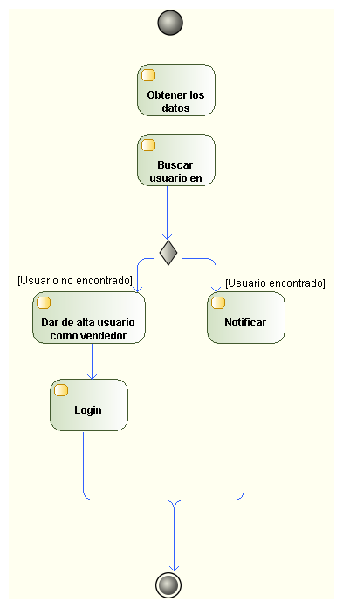

**Flujo de evento de darse de alta**

Descripción: En este módulo, un usuario no registrado se podrá dar de alta como vendedor, añadiendo su usuario a la lista.

Actor: Usuario no registrado.

Flujo de eventos:

1. Se obtienen los datos del usuario que se va a dar de alta.
2. Se busca el usuario en la BD.
3. Si no se encuentra, se da de alta el usuario como vendedor y se añade a la BD.
4. Finalmente se auto-loguea en la aplicación.

Flujo alternativo: Se encuentra el usuario en la BD.

Postcondición: Se da de alta un usuario no registrado como vendedor, y se añade el usuario a la BD.

Precondición: Ninguna.

## Gestión de ventas

### DIAGRAMA DE ACTIVIDADES: Agregar producto

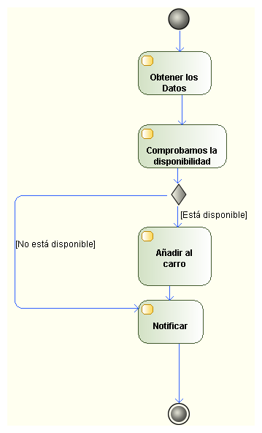

**Flujo de evento de agregar producto.**

Descripción: En este módulo, el usuario podrá agregar un producto al carrito si está en stock.

Actor: Usuario vendedor.

Flujo de eventos:

1. Se obtienen los datos del producto que va a comprar el cliente.
2. Se comprueba si está disponible.
3. Si está disponible, se añade al carro.
4. Finalmente se notifica, que ha sido añadido correctamente.

Flujo alternativo: No se encuentra disponible, devuelve error.

Postcondición: Se agrega el producto al carro.

Precondición: Iniciar sesión correctamente. Usuario debe ser vendedor.

### DIAGRAMA DE ACTIVIDADES: Eliminar producto

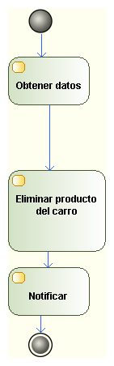

**Flujo de evento de eliminar producto.**

Descripción: En este módulo, el usuario podrá eliminar un producto del carro.

Actor: Usuario vendedor.

Flujo de eventos:

1. Se obtienen los datos del producto que se va a eliminar.
2. Se elimina del carro.
3. Se notifica que el producto ha sido eliminado correctamente del carro.

Flujo alternativo: Ninguno.

Postcondición: Se elimina el producto del carro.

Precondición: Iniciar sesión correctamente. Usuario debe ser vendedor.

### DIAGRAMA DE ACTIVIDADES: Añadir venta

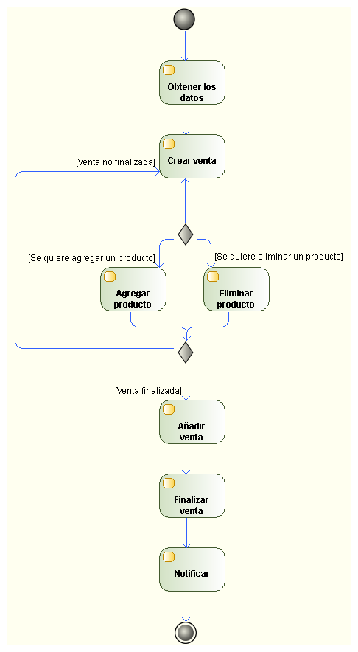

**Flujo de evento de añadir venta**

Descripción: En este módulo, el usuario podrá añadir una venta.

Actor: Usuario vendedor.

Flujo de eventos:

1. Se obtienen los datos de la venta.

2. Se crea la venta.

3. Se agregan o se eliminan productos como se desee.

4. Si la venta se ha finalizado, se añade la venta.

5. Se finaliza la venta.

6. Finalmente, se notifica.

Flujo alternativo: La venta no ha sido finalizada.

Postcondición: Se elimina el producto del carro.

Precondición: Iniciar sesión correctamente. Usuario debe ser vendedor.

### DIAGRAMA DE ACTIVIDADES: Cancelar venta

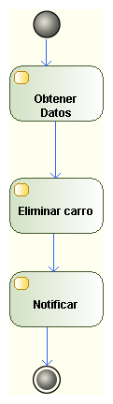

**Flujo de evento de cancelar venta.**

Descripción: En este módulo, el usuario podrá cancelar la venta.

Actor: Usuario vendedor.

Flujo de eventos:

1. Se obtienen los datos de la venta que se va a cancelar.
2. Se cancela la venta.
3. Finalmente se notifica, que ha se ha cancelado correctamente.

Flujo alternativo: Ninguno

Postcondición: Se cancela la venta

Precondición Iniciar sesión correctamente. Usuario debe ser vendedor.

### DIAGRAMA DE ACTIVIDADES: Finalizar venta

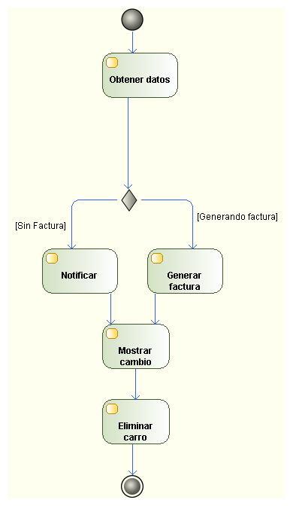

**Flujo de evento de finalizar venta.**

Descripción: En este módulo, el usuario podrá finalizar la venta

Actor: Usuario vendedor.

Flujo de eventos:

1. Se obtienen los datos de la venta que se va a finalizar.
2. Si se quiere generar con factura, se genera la factura.
3. Se notifica que se ha generado la factura.
4. Se muestra el cambio.

Flujo alternativo: Si no se quiere generar la factura, se muestra en pantalla y se muestra el cambio.

Postcondición: Se finaliza la venta.

Precondición: Iniciar sesión correctamente. Usuario debe ser vendedor.

### DIAGRAMA DE ACTIVIDADES: Generar factura

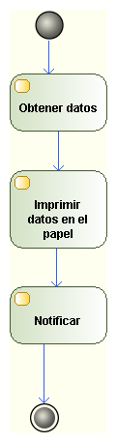

**Flujo de evento de generar factura.**

Descripción: En este módulo, el usuario podrá decidir si generar factura o no.

Actor: Usuario vendedor.

Flujo de eventos

1. Se obtienen los datos de la venta en la que se va a generar factura.
2. Se imprime la factura en papel.
3. Finalmente se notifica que se ha impreso correctamente.

Flujo alternativo: Ninguno.

Postcondición: Se genera la factura.

Precondición: Iniciar sesión correctamente. Usuario debe ser vendedor.

### DIAGRAMA DE ACTIVIDADES: Ver cambio

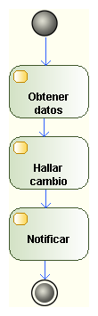

**Flujo de evento de ver cambio**

Descripción: Se obtiene el cambio que hay que entregar el cliente a partir del coste de la venta y lo que ha pagado el cliente.

Actor: Usuario vendedor.

Flujo de eventos:

1. Se obtienen los datos de la venta que se ha finalizado y en la que se va a devolver el cambio.
2. Se halla el cambio.
3. Finalmente, se notifica el cambio a entregar al cliente.

Flujo alternativo: Ninguno.

Postcondición: Se ve el cambio.

Precondición: Iniciar sesión correctamente. Usuario debe ser vendedor.

### DIAGRAMA DE ACTIVIDADES: Mostrar balance diario

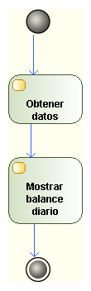

**Flujo de evento de ver cambio**

Descripción: Se muestra el balance de las ventas.

Actor: Usuario vendedor.

Flujo de eventos:

1. Se obtienen los datos de la ventas que se han finalizado y se suman los costes de las mismas.

2. Se muestra el balance.

Flujo alternativo: Ninguno.

Postcondición: Se muestra el balance.

Precondición: Iniciar sesión correctamente. Usuario debe ser vendedor.

## Gestión de pedidos

### DIAGRAMA DE ACTIVIDADES: Añadir pedido

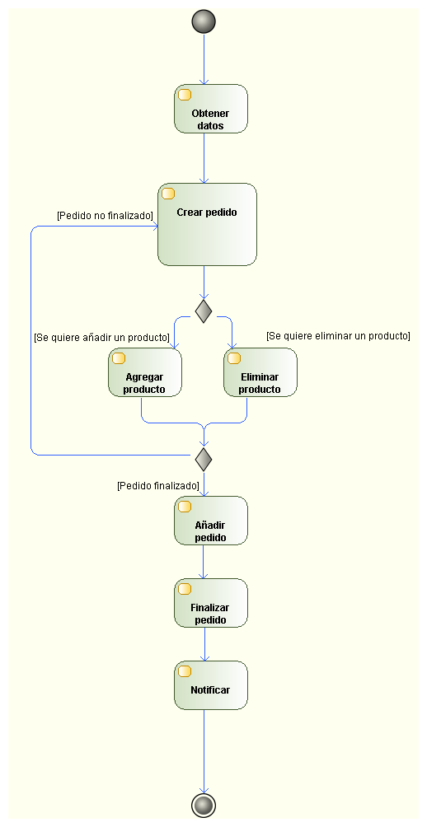

**Flujo de evento de añadir pedido**

Descripción: En este módulo, el usuario podrá añadir un pedido a la BD.

Actor: Usuario encargado.

Flujo de eventos:

1. Se obtienen los datos del pedido que se va a realizar.
2. Se crea el pedido.
3. Se agregan o añaden productos como se desee.
4. Mientras el pedido no haya sido finalizado, no se dejan añadir o eliminar productos.
5. Una vez no se quieran añadir más productos, se añade el pedido.
6. Se finaliza el pedido.
7. Finalmente, se notifica.

Flujo alternativo: El pedido no ha finalizado.

Postcondición: Se añade el pedido a la BBDD.

Precondición: Iniciar sesión correctamente. Usuario debe ser encargado.

### DIAGRAMA DE ACTIVIDADES: Eliminar pedido

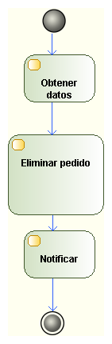

**Flujo de evento de eliminar pedido.**

Descripción: En este módulo, el usuario podrá eliminar un pedido.

Actor: Usuario encargado.

Flujo de eventos:

1. Se obtienen los datos del pedido que se va a cancelar.
2. Se cancela el pedido.
3. Se notifica que el pedido ha sido cancelado correctamente.

Flujo alternativo: Ninguno.

Postcondición: Se elimina el pedido.

Precondición Iniciar sesión correctamente. Usuario debe ser encargado.

### DIAGRAMA DE ACTIVIDADES: Finalizar pedido

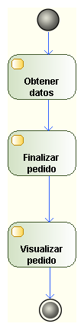

**Flujo de evento de finalizar pedido.**

Descripción: En este módulo, el usuario podrá finalizar un pedido.

Actor: Usuario encargado.

Flujo de eventos:

1. Se obtienen los datos del pedido que se va finalizar.
2. Se finaliza el pedido.
3. Se notifica que el pedido ha sido finalizado correctamente.
4. Finalmente, se visualiza el pedido una vez finalizado.

Flujo alternativo: Ninguno.

Postcondición: Se finaliza pedido.

Precondición Iniciar sesión correctamente. Usuario debe ser encargado.

### DIAGRAMA DE ACTIVIDADES: Buscar pedido

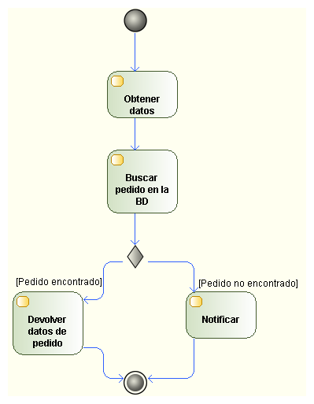

**Flujo de evento de buscar pedido.**

Descripción: En este módulo, el usuario podrá buscar el pedido.

Actor: Usuario encargado.

Flujo de eventos:

1. Se obtienen los datos del pedido que se va a buscar.
2. Se busca el pedido en la BD.
3. Si el pedido se encuentra, se devuelven los datos del pedido.

Flujo alternativo: El pedido no se encuentra.

Postcondición: Se muestra los datos del pedido.

Precondición: Iniciar sesión correctamente. Usuario debe ser encargado.

### DIAGRAMA DE ACTIVIDADES: Confirmar pedidos

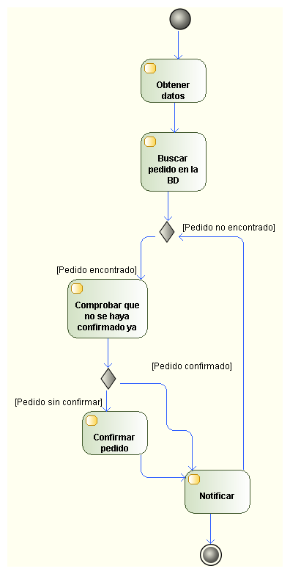

**Flujo de evento de confirmar pedidos**

Descripción: En este módulo, el usuario podrá confirmar los pedidos que aún no han sido confirmados.

Actor: Usuario encargado.

Flujo de eventos:

1. Se obtienen los datos del pedido que se va a confirmar.

2. Se busca el pedido en la BD.

3. Si el pedido se encuentra, se comprueba que aún no ha sido confirmado.

4. Si el pedido no ha sido confirmado, se confirma.

Así sucesivamente, con todos los pedidos que no hayan sido confirmados.

Flujo alternativo: El pedido no se encuentra. SI el pedido se encuentra, que ya haya sido confirmado.

Postcondición: Se confirman los pedidos

Precondición: Iniciar sesión correctamente. Usuario debe ser encargado.

### DIAGRAMA DE ACTIVIDADES: Modificar pedido

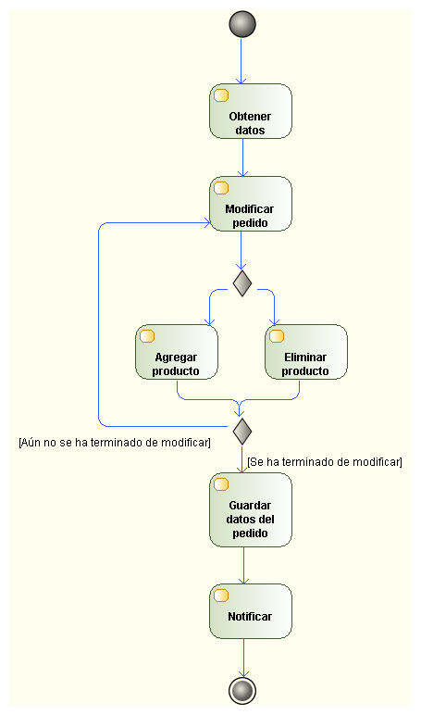

**Flujo de evento de modificar pedido**

Descripción: En este módulo, el usuario podrá modificar un pedido.

Actor: Usuario encargado.

Flujo de eventos:

1. Se obtienen los datos del pedido que se va a modificar.

2. Si el pedido se quiere modificar, se agregan o se eliminan los productos que se deseen.

3. Si el pedido ya ha sido modificado como se quería, se modifica en la BD y se notifica.

Flujo alternativo: El pedido aún no ha sido modificado como se desea..

Postcondición: Se modifican los datos de un pedido.

Precondición: Iniciar sesión correctamente. Usuario debe ser encargado.

## Inicio y cierre de sesión

### DIAGRAMA DE ACTIVIDADES: Login

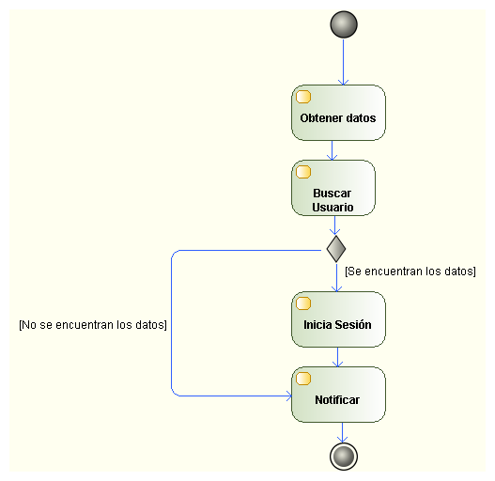

**Flujo de evento de iniciar sesión.**

Descripción: En este módulo, el usuario podrá iniciar sesión.

Actor: Usuario.

Flujo de eventos:

1. Se obtienen los datos del usuario que va a iniciar sesión.
2. Se busca el usuario en la BD.
3. Si se encuentra, se inicia sesión.
4. Finalmente, se notifica que la sesión ha sido iniciada correctamente.

Flujo alternativo: No se encuentra, devuelve error.

Postcondición: Se inicia sesión.

Precondición Iniciar sesión correctamente.

### DIAGRAMA DE ACTIVIDADES: Logout

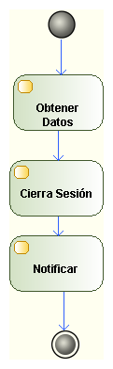

**Flujo de evento de Logout**

Descripción: En este módulo, el usuario podrá cerrar sesión.

Actor: Usuario.

Flujo de eventos:

1. Se obtienen los datos del usuario que va a cerrar sesión.
2. Se cierra la sesión.
3. Se notifica que la sesión se ha cerrado correctamente.

Flujo alternativo: Se encuentra, devuelve error.

Postcondición: Se cierra sesión. Precondición: Iniciar sesión correctamente.

# DIAGRAMAS DE CLASES

### SUBSISTEMA DE ALMACÉN

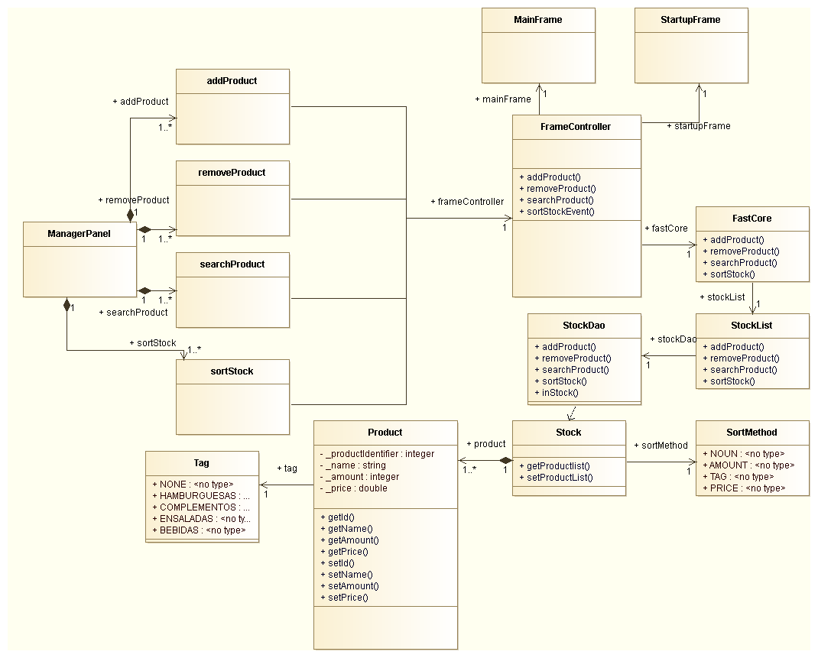

### SUBSISTEMA DE PEDIDOS

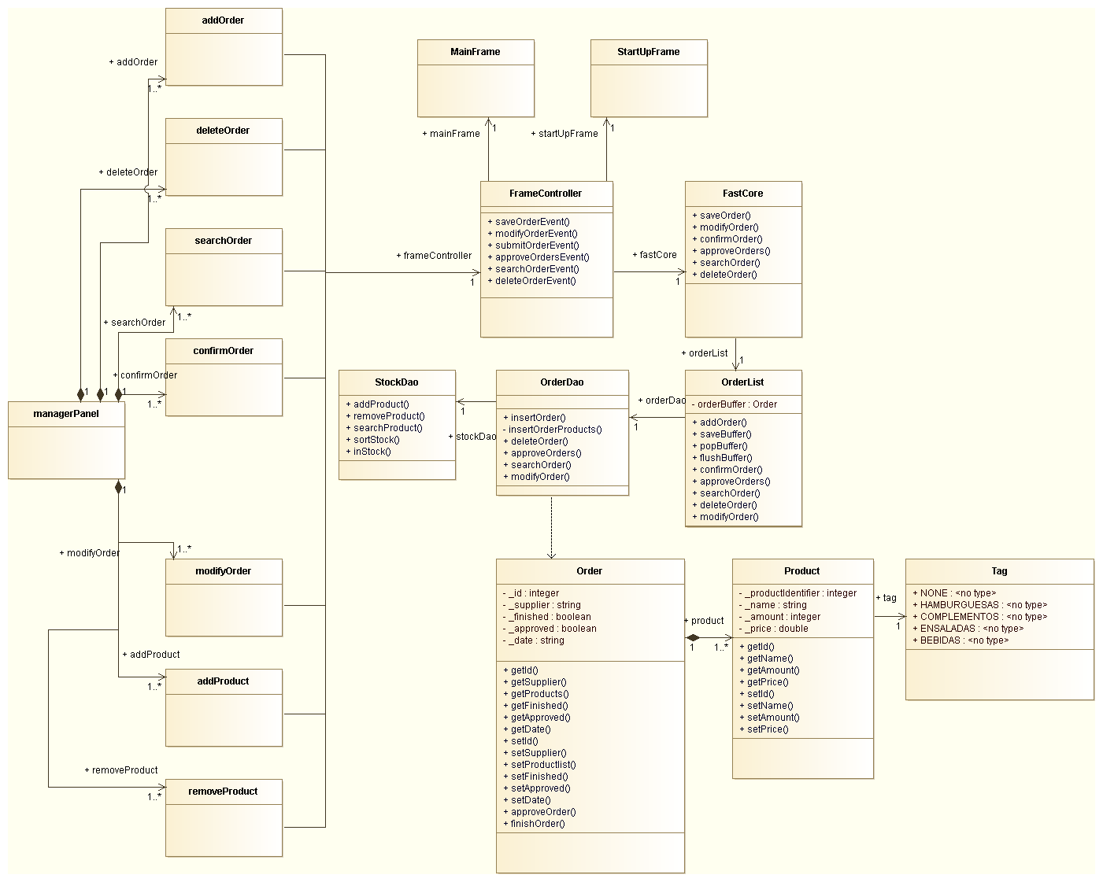

### SUBSISTEMA DE USUARIOS

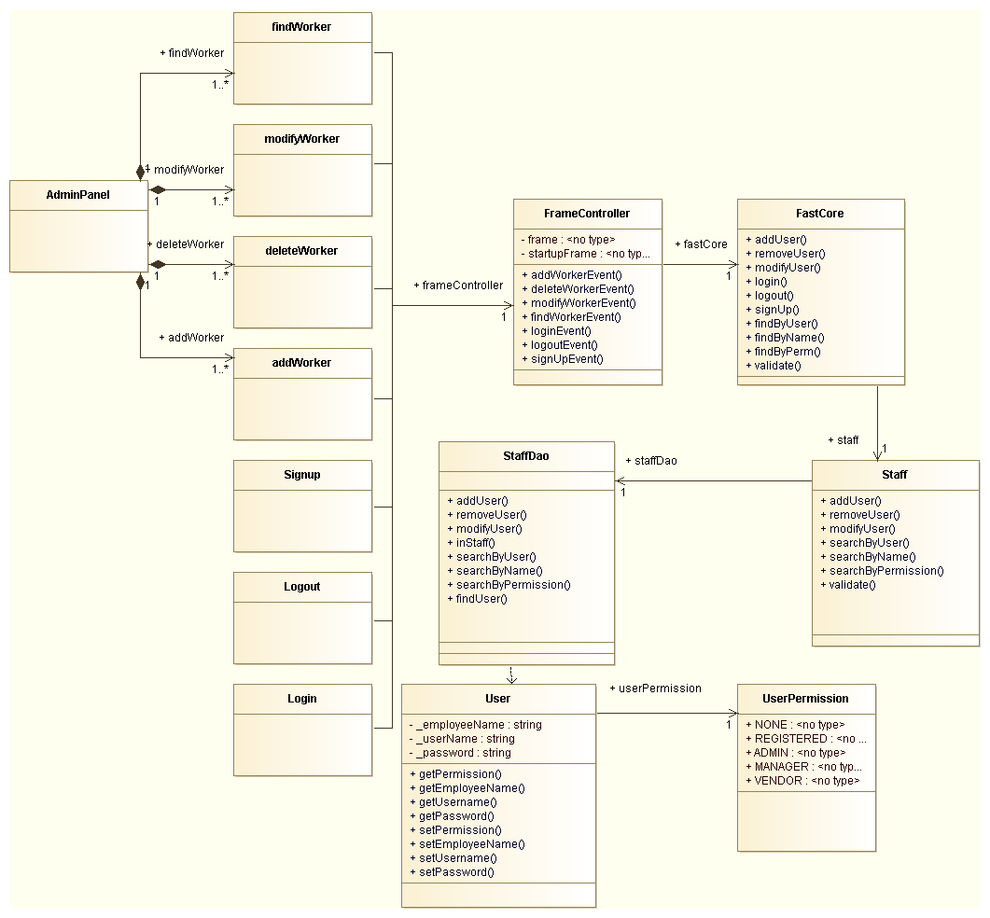

### SUBSISTEMA DE VENTAS

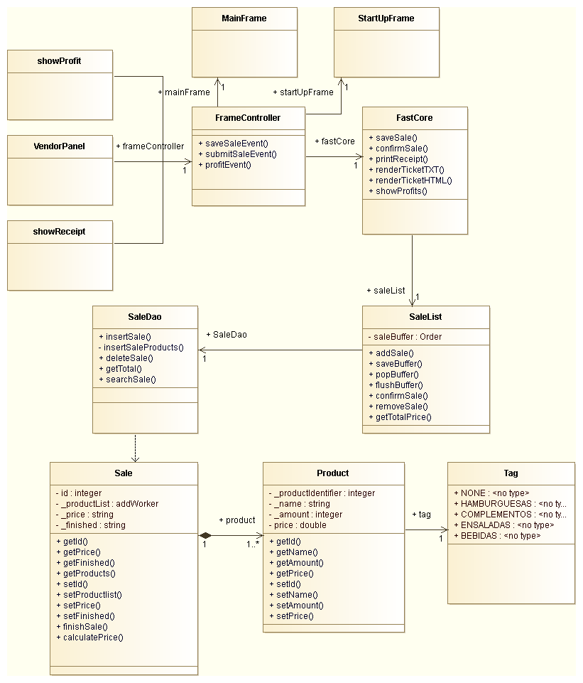

# DIAGRAMAS DE SECUENCIA

## Gestión de almacén

### DIAGRAMA DE SECUENCIAS: Agregar producto

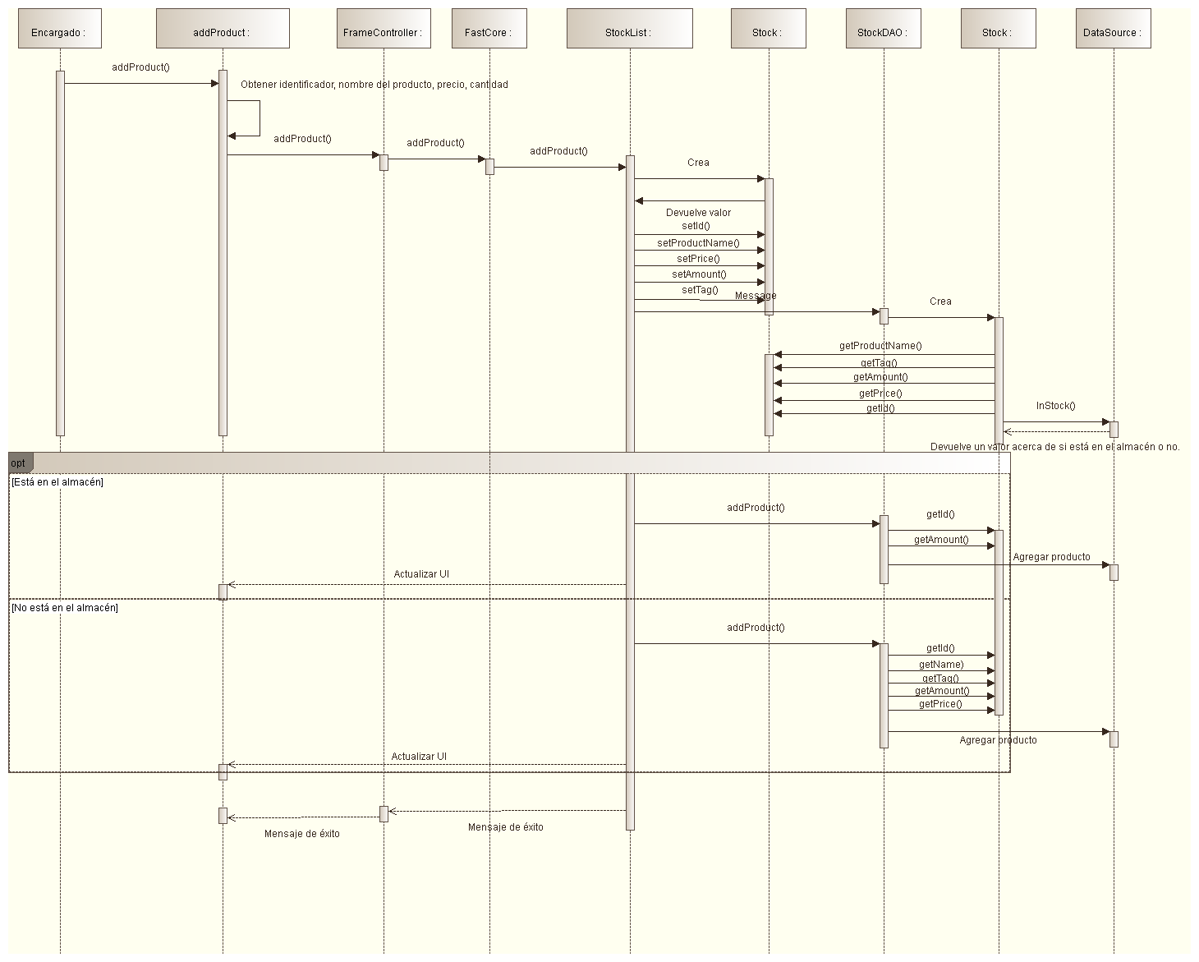

### DIAGRAMA DE SECUENCIAS: Eliminar producto

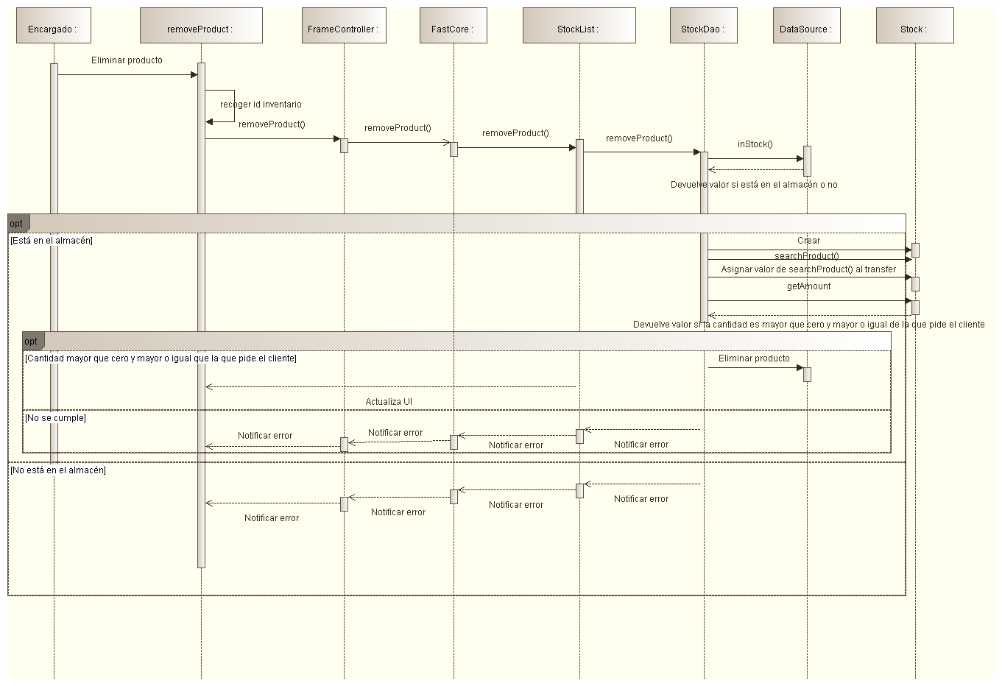

### DIAGRAMA DE SECUENCIAS: Clasificar inventario

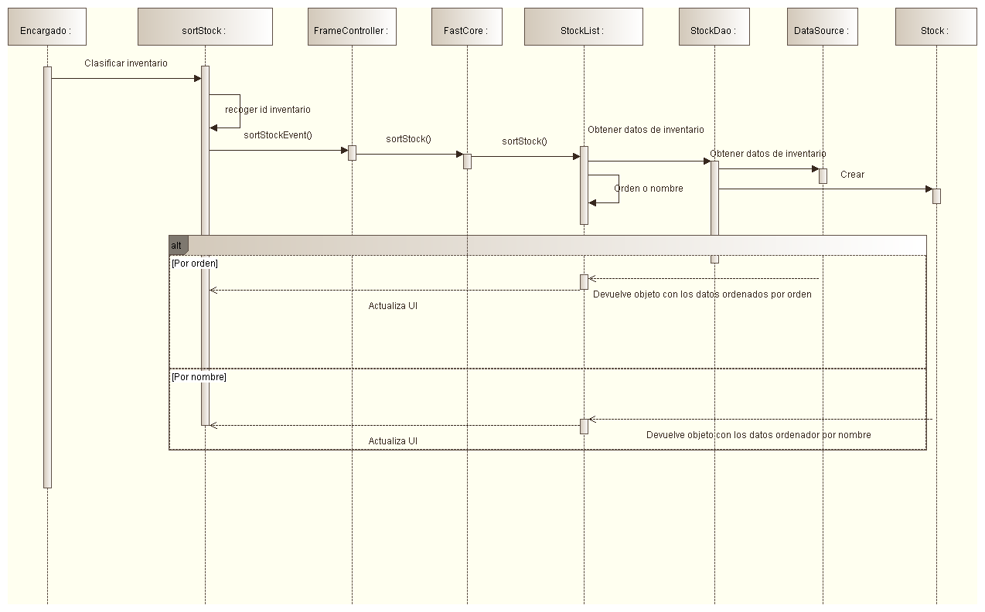

### DIAGRAMA DE SECUENCIAS: Buscar producto

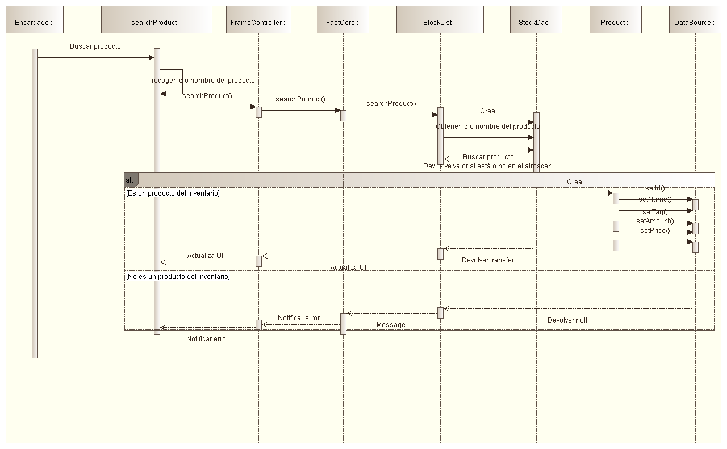

## Gestión de usuarios

### DIAGRAMA DE SECUENCIAS: Buscar usuario

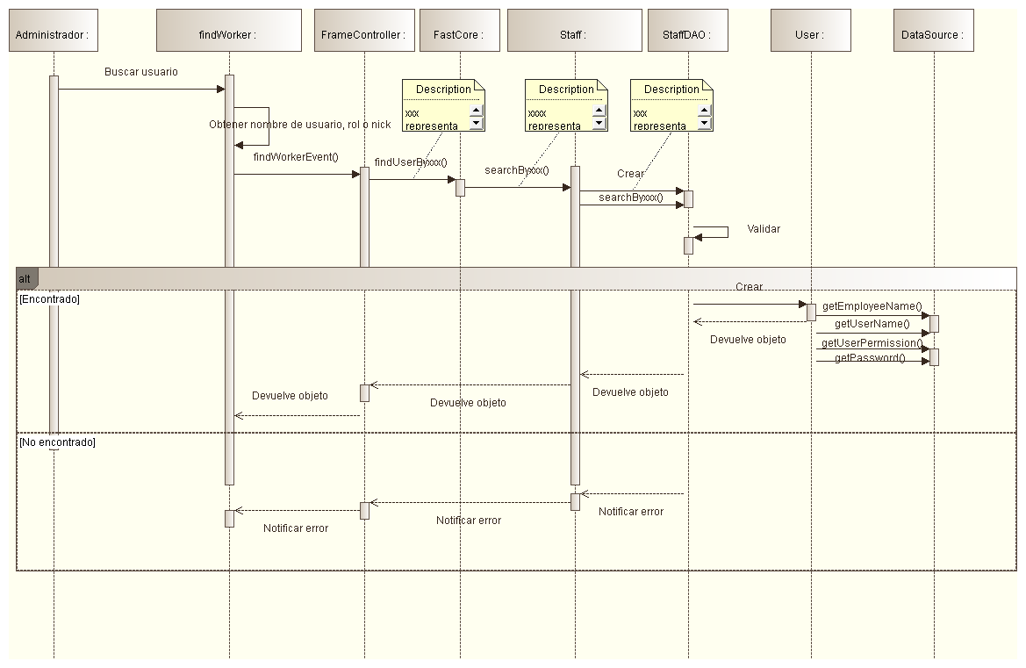

### DIAGRAMA DE SECUENCIAS: Modificar usuario

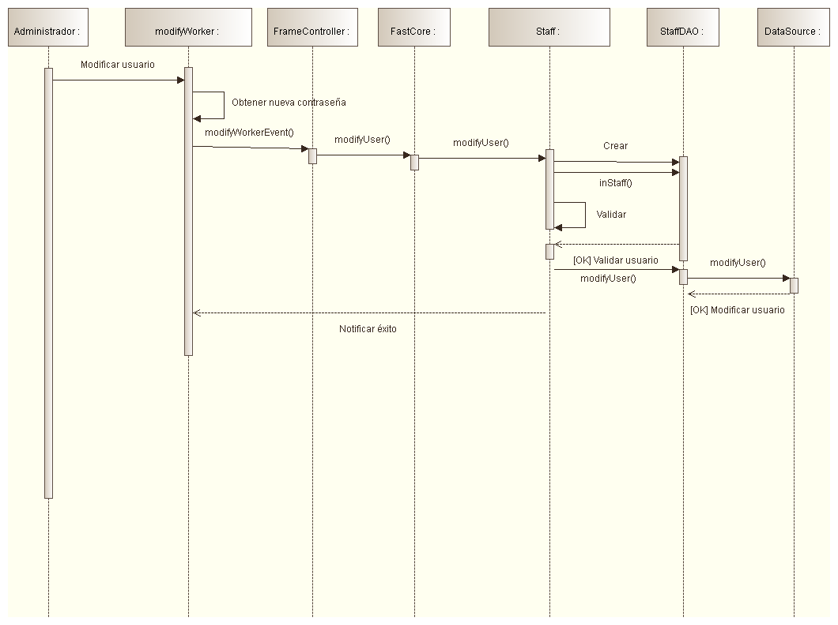

### DIAGRAMA DE SECUENCIAS: Eliminar usuario

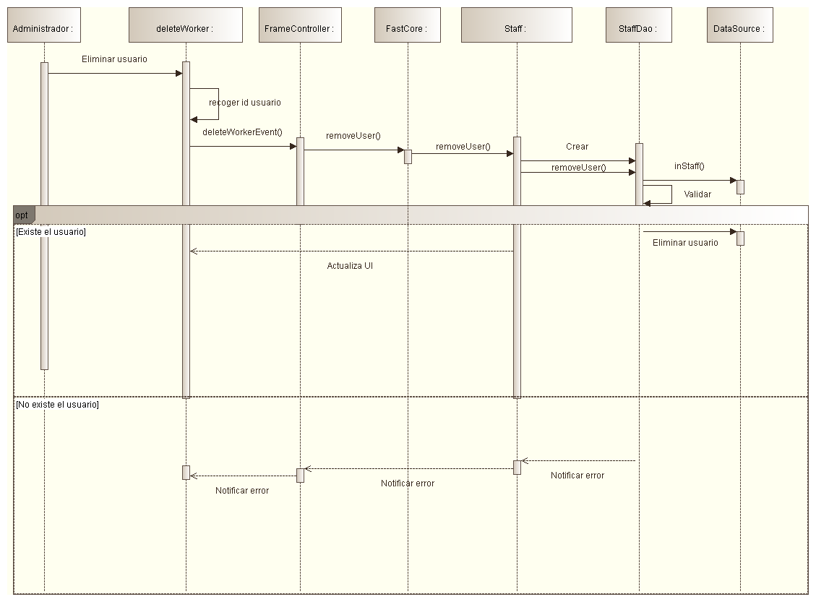

### DIAGRAMA DE SECUENCIAS: Insertar usuario

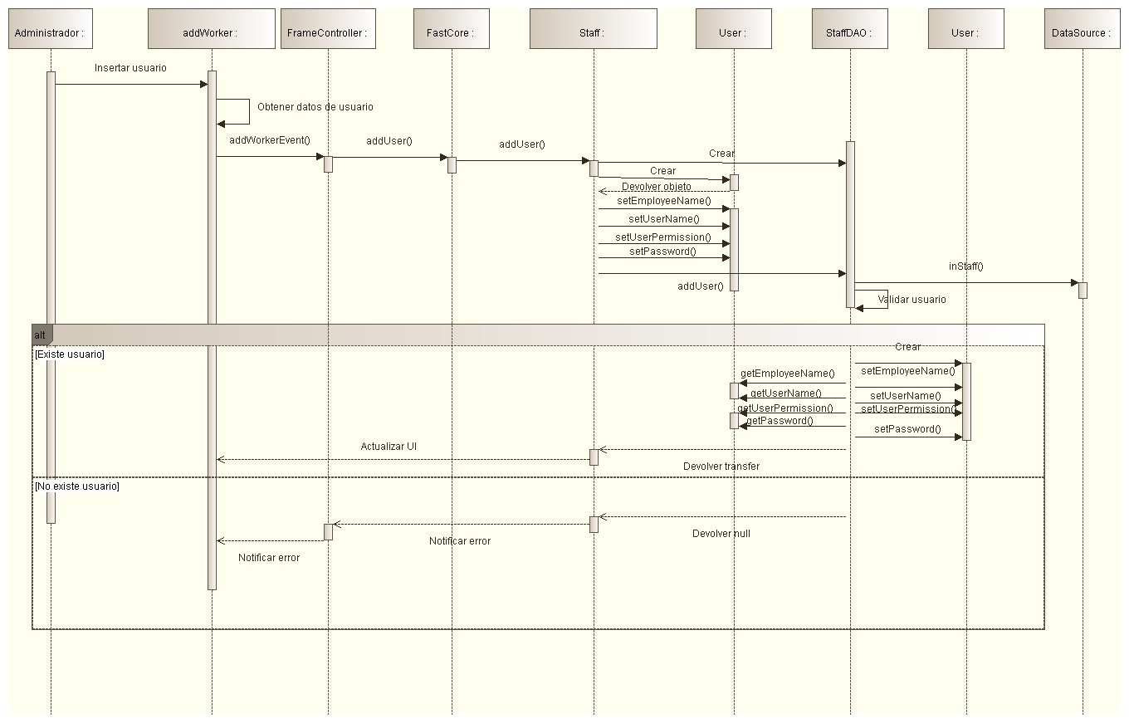

### DIAGRAMA DE SECUENCIAS: Darse de alta

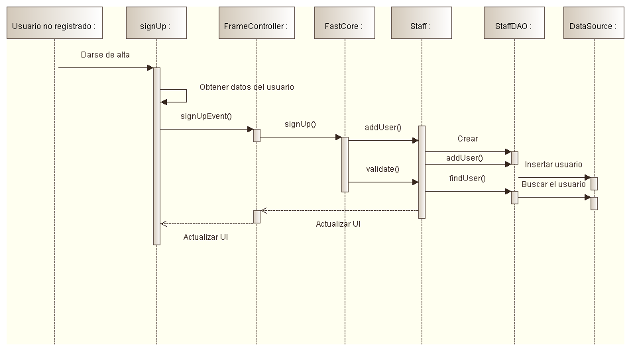

## Gestión de ventas

### DIAGRAMA DE SECUENCIAS: Agregar producto

Agregar producto se realiza a nivel de interfaz. Con lo cual, es el vendedor el que tiene que comunicarse con la interfaz para añadir productos. Posteriormente, cuando se añada y se finalice la venta se agregaran los productos a la venta en la BD.

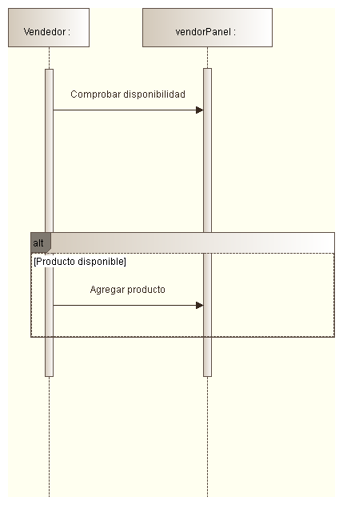

### DIAGRAMA DE SECUENCIAS: Eliminar producto

Eliminar producto se realiza a nivel de interfaz. Con lo cual, es el vendedor el que tiene que comunicarse con la interfaz para eliminar productos. Posteriormente, cuando se añada y se finalice la venta se agregaran los productos a la venta en la BD.

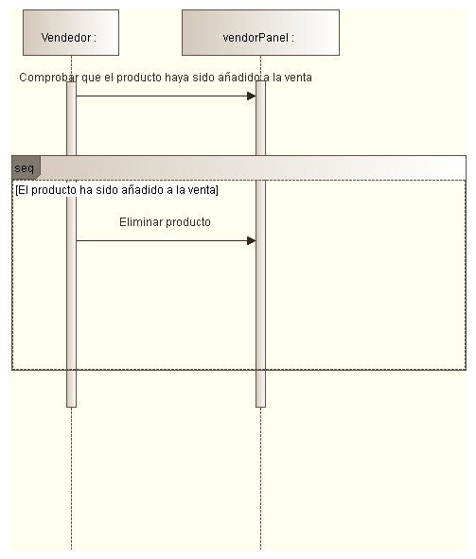

### DIAGRAMA DE SECUENCIAS: Añadir venta

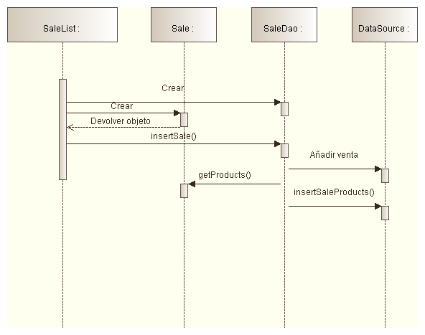

### DIAGRAMA DE SECUENCIAS: Cancelar venta

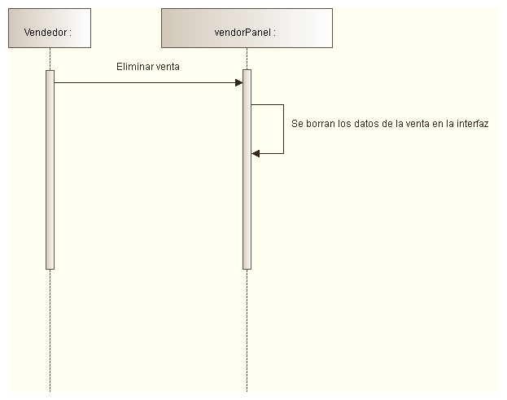

### DIAGRAMA DE SECUENCIAS: Finalizar venta

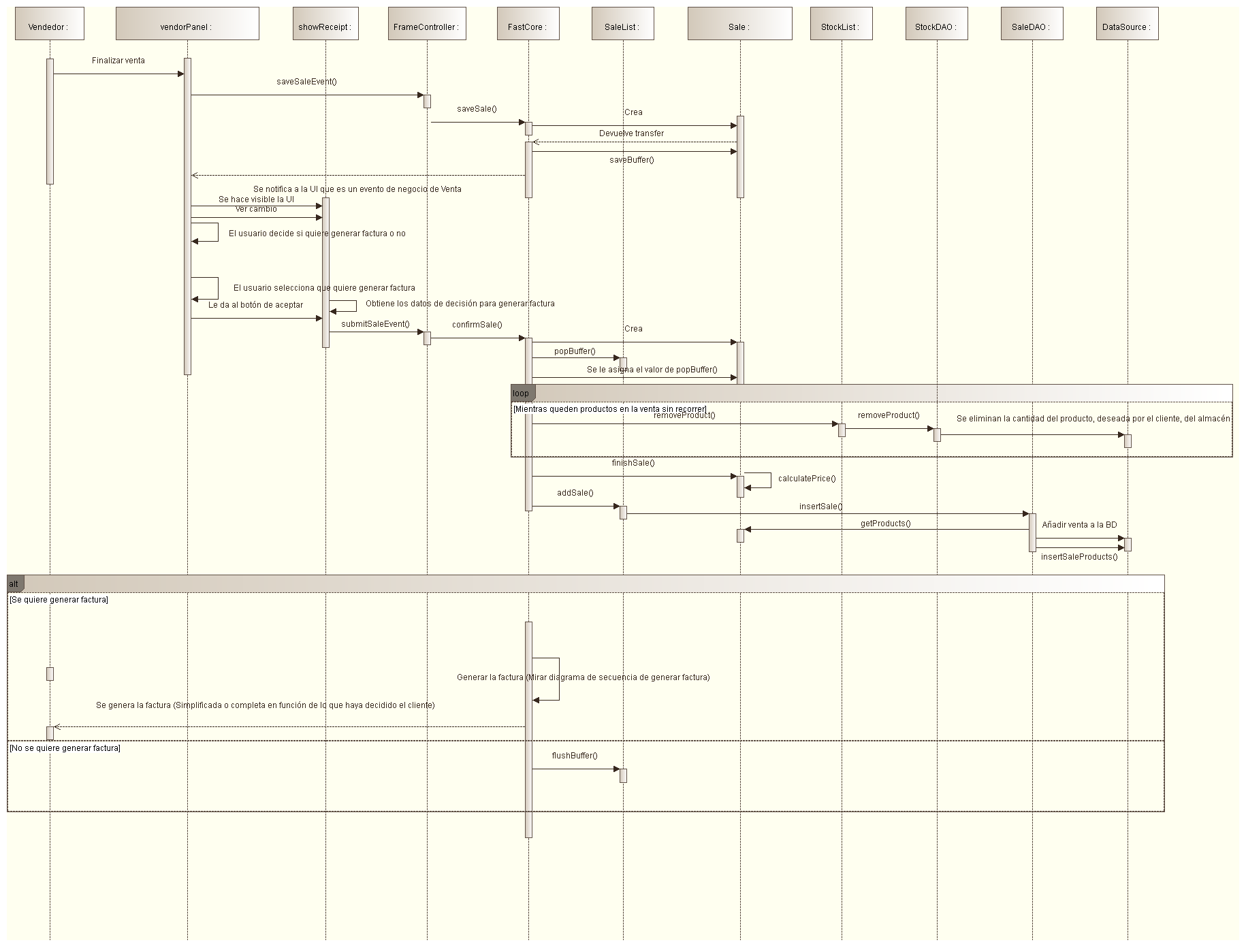

### DIAGRAMA DE SECUENCIAS: Generar factura

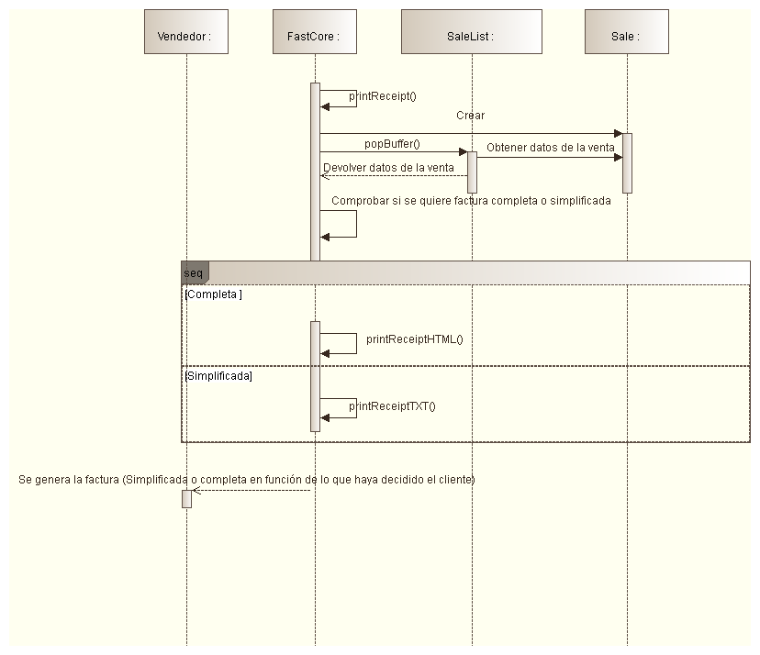

### DIAGRAMA DE SECUENCIAS: Ver cambio

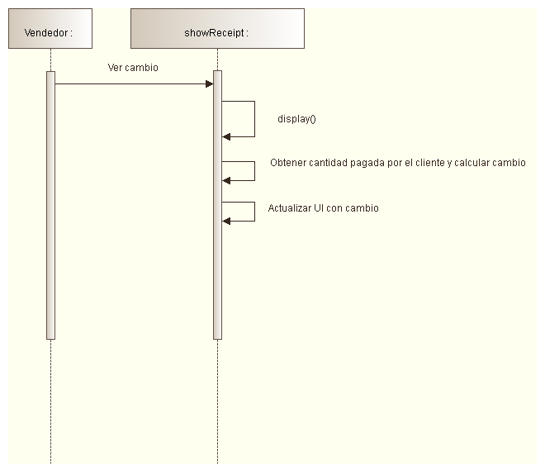

### DIAGRAMA DE SECUENCIAS: Mostrar balance

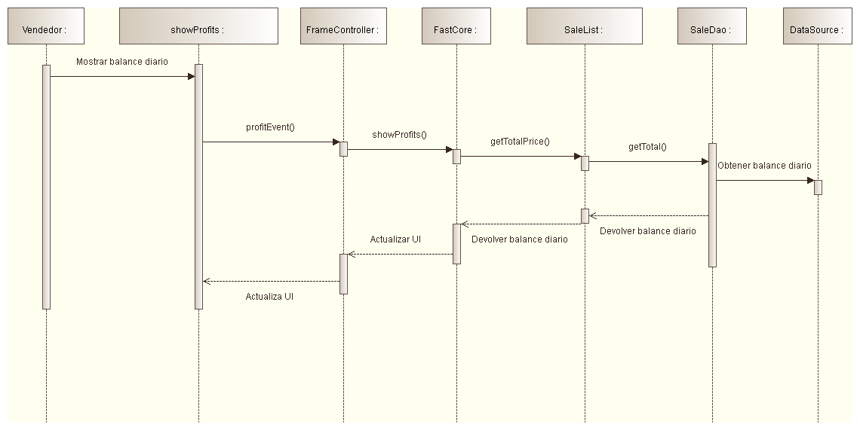

## Gestión de pedidos

### DIAGRAMA DE SECUENCIAS: Agregar producto

Agregar producto se realiza a nivel de interfaz. Con lo cual, es el encargado el que tiene que comunicarse con la interfaz para agregar productos. Posteriormente, cuando se añada y se finalice la venta se agregaran los productos a la venta en la BD.

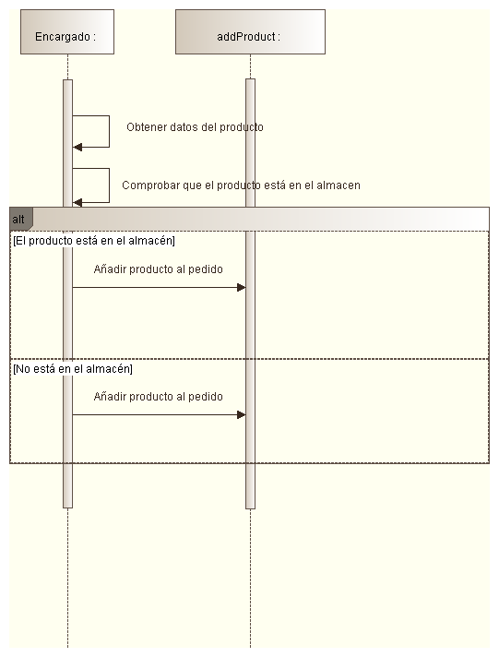

### DIAGRAMA DE SECUENCIAS: Eliminar producto

Eliminar producto se realiza a nivel de interfaz. Con lo cual, es el encargado el que tiene que comunicarse con la interfaz para eliminar productos. Posteriormente, cuando se añada y se finalice la venta se agregaran los productos a la venta en la BD.

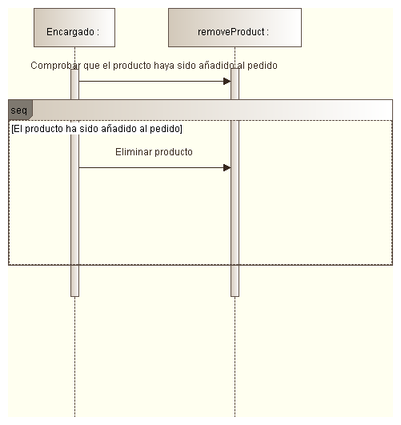

### DIAGRAMA DE SECUENCIAS: Añadir pedido

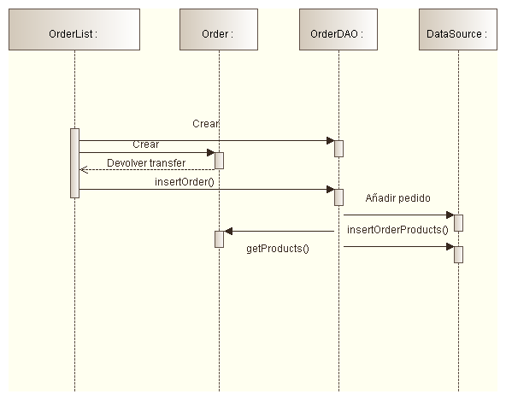

### DIAGRAMA DE SECUENCIAS: Eliminar pedido

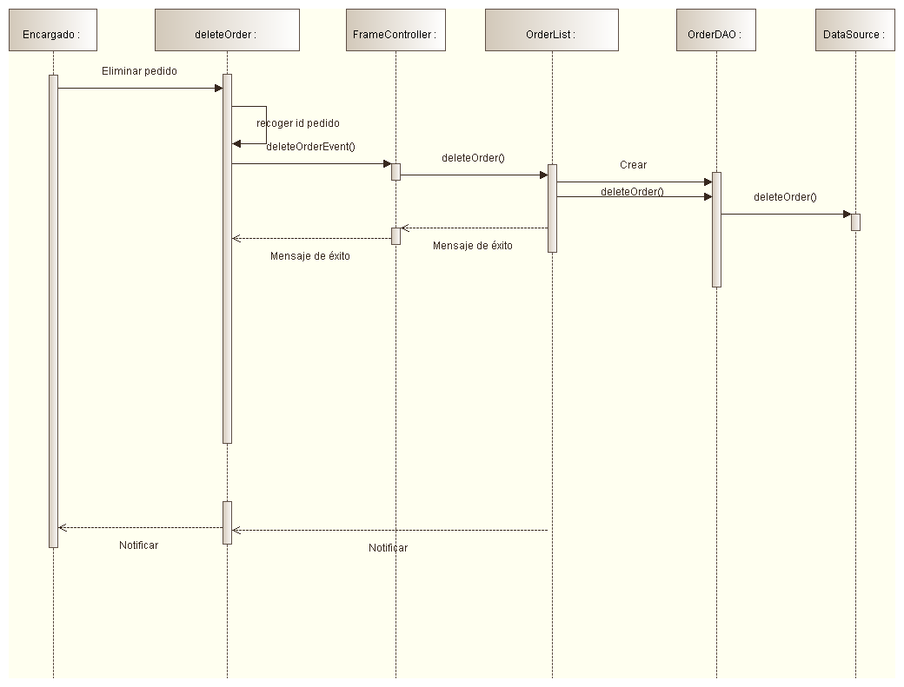

### DIAGRAMA DE SECUENCIAS: Finalizar pedido

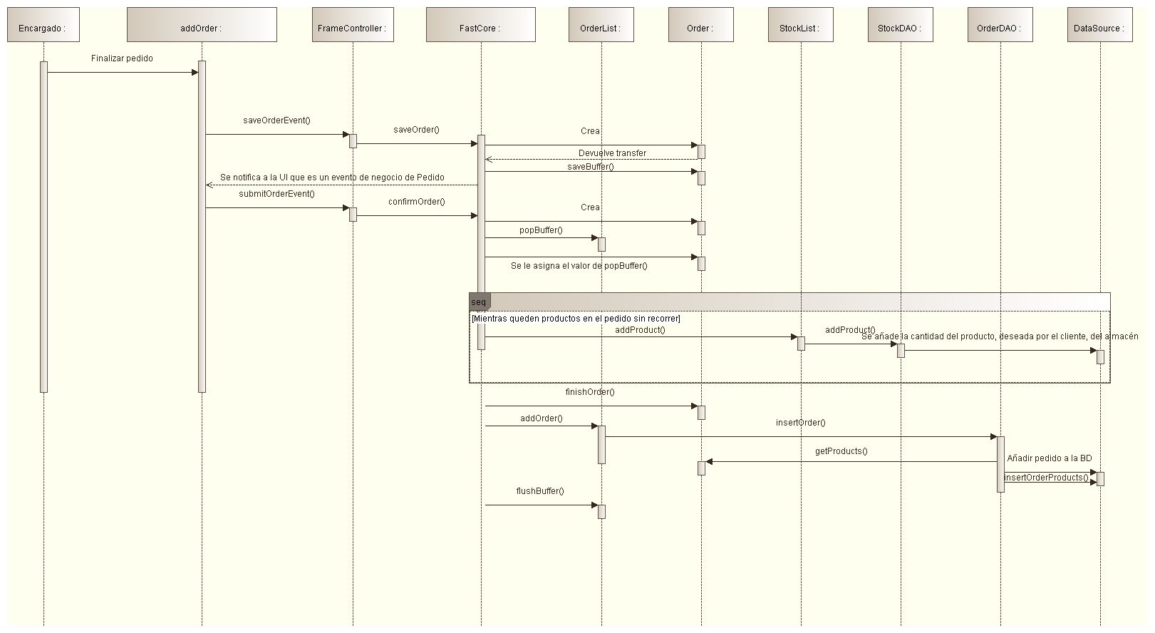

### DIAGRAMA DE SECUENCIAS: Buscar pedido

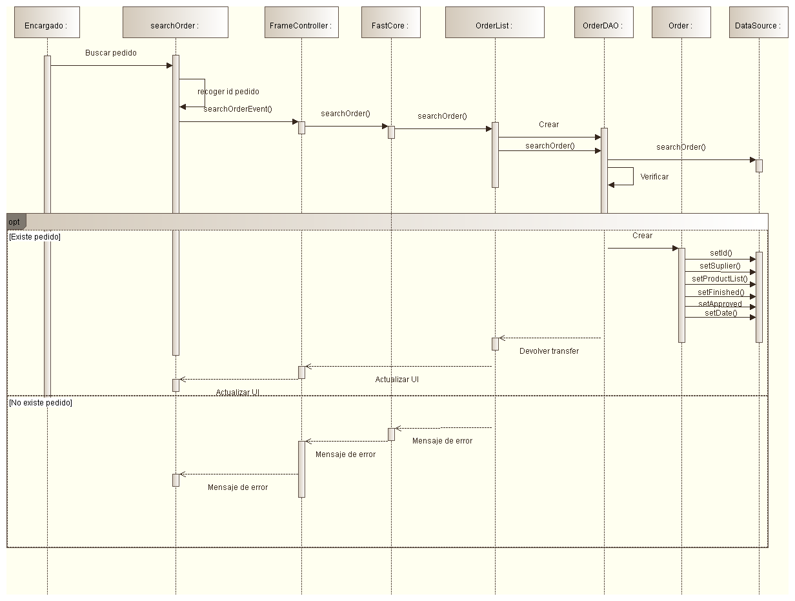

### DIAGRAMA DE SECUENCIAS: Modificar pedido

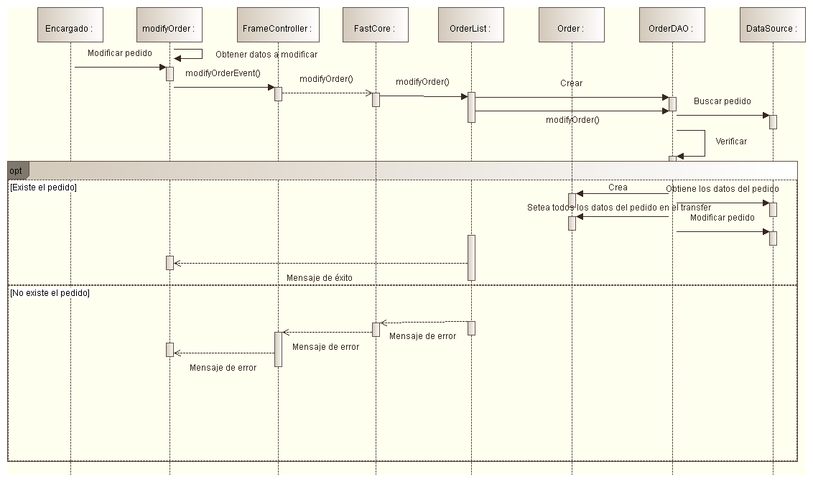

### DIAGRAMA DE SECUENCIAS: Confirmar pedidos

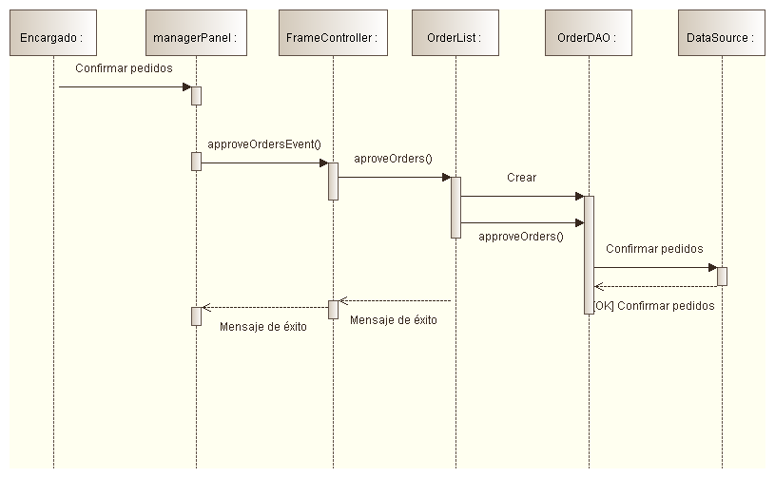

## Inicio y cierre de sesión

### DIAGRAMA DE SECUENCIAS: Login

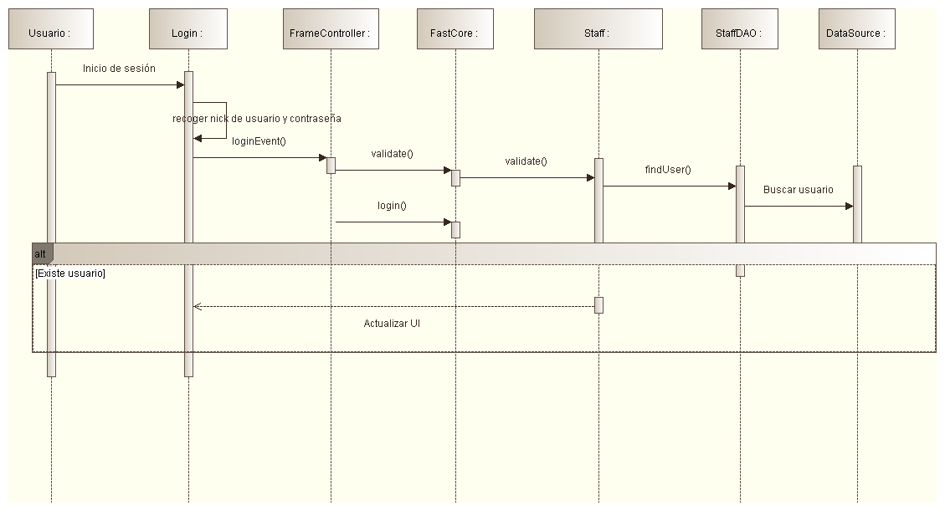

### DIAGRAMA DE SECUENCIAS: Logout

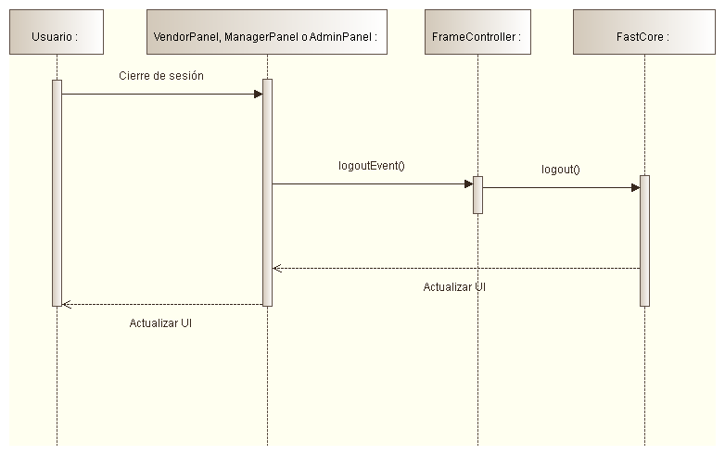

### DIAGRAMA DE COMPONENTES

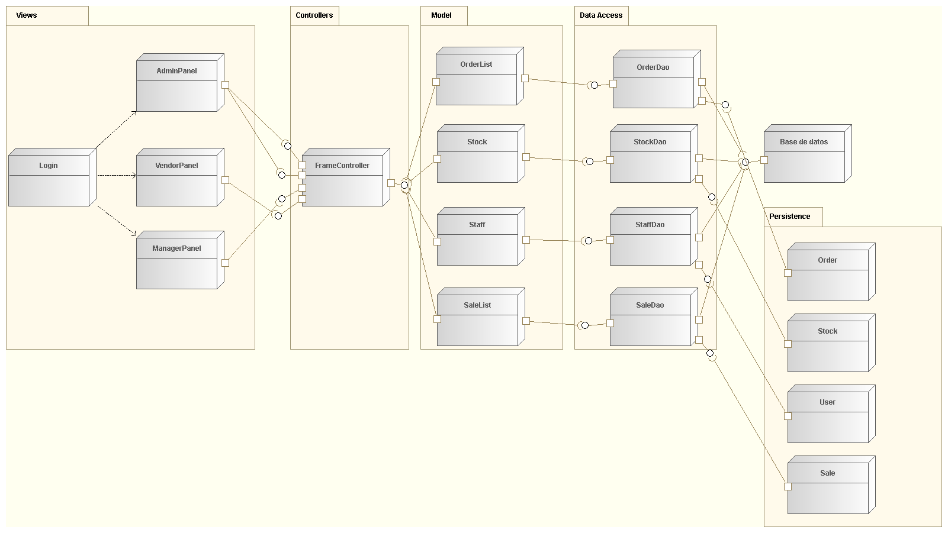

### DIAGRAMA DE DESPLIEGUE

